НАЦИОНАЛЬНЫЙ ТЕХНИЧЕСКИЙ УНИВЕРСИТЕТ УКРАИНЫ

«КИЕВСКИЙ ПОЛИТЕХНИЧЕСКИЙ ИНСТИТУТ»

Раздуплятор по Симону
«AVE SIMONENKO»
v. 0 .9.5
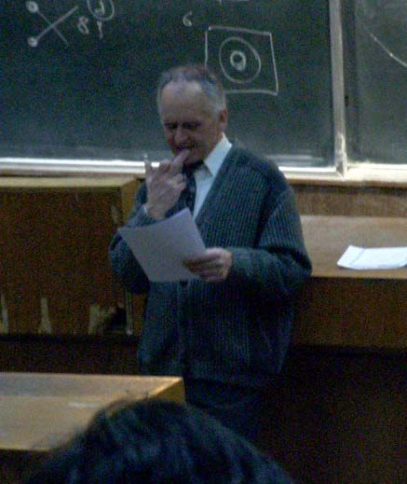
THE WORK IS PROVIDED “AS IS”, WITHOUT WARRANTY OF ANY KIND, EXPRESS OR IMPLIED, INCLUDING BUT NOT LIMITED TO THE WARRANTIES OF MERCHANTABILITY, FITNESS FOR A PARTICULAR PURPOSE AND NONINFRINGEMENT. IN NO EVENT SHALL THE COPYRIGHT HOLDERS BE LIABLE FOR ANY CLAIM, DAMAGES OR OTHER LIABILITY, WHETHER IN AN ACTION OF CONTRACT, TORT OR OTHERWISE, ARISING FROM, OUT OF OR USED THE WORK

OR THE USE OR OTHER DEALINGS IN THE WORK.

ИЗДАНО ПОД СОАВТОРСТВОМ MUROMTS’A

(С) NicklaysDesign
2005
I. В данной главе описан нереально-упрощенный пример задачи с экзамена по Симону. Задание звучит приблизительно следующим образом: найти зоны оптимального поиска решения по заданному графу.

2
2
1
3
2
1
1
2
1
4
1
2
2
2
2
1
1
3
3
3
максимальная ширина яруса графа
ЗЫ: критический путь – эт путь, по которому мы в суме получаем максима- льные веса вершин
(на графе отмечен жирными голубыми стрелками).

ЗЗЫ: весы вершин можно увидеть в кружочках графа, весы пересылок – над переходами.

Собственно решение данного трабла :

Т_{кр}(критическое)=7 (весы вершин критического пути: 3+1+2+1=7, на графе
выделен голубым);
Т_{MAX} =15 (весы всех вершин графа: 2+2+1+3+2+1+2+1+1=15);
N_{LOW} = | Т_{мах}/Т_{кр} | =15/7=2;
N_{HIGH}= 4 (максимальная ширина яруса графа);
Т_{MIN} = 6 (весы пересылок в критическом пути: 2+2+2=6);
Т_{MAX} = 24 (весы всех пересылок в графе);
N_{MAX} = 9 (количество всех вершин в графе).

Теперя нужно сделать такую мутку под названием зануление всех переходов критического пути, енто делается очень просто – весы пересылок критического пути заменяем на нолики.
Поскольку весы пересылок равны нулю, то и соответствующие связи идут нах.
Получаем следующую бню:
2
2
1
2
1
4
3

ЗЫ: думаю Симону такая штуковина должна понравицца. ☺

Далее сново зануляем вышенацарапаную бень :
2
1
3
1
Для тех, кто в бронепоезде объясняю популярно, что здесь мы проводили последующее зануление оставшихся вершин, соответственно в итоге у нас получилась одна вершина, в которой нечего занулять.

ПЫСЫ: только не спрашивайте мну по какому принципу делаются эти зануления… но есть подозрения, что нам нуна найти минимальный критический путь…

Исново :
2

Вот такие вот пироги…

Для человекоф с тугоразвитой фантазией изобразим то, что у нас таки получилось :
2
2
1
3
2
1
1
2
1
0
1
2
0
0
0
1
1
3
0
3

Имеются подозрения, что этот критический путь, кстати, если вы еще не догадались – он выделен красным, стоит выбирать по максимальному весу пересылок . ИМХО…

Далее находим еще один критический путь (по пересылкам!!), на графе он указан красным цветом.
Продолжаем страдать херне решение :

Т_{кр}(критическое)=6 (сумма весов пересылок критического пути: 2+3+1=6 );
Т_{MAX} =10 (сумма весов всех пересылок графа: 1+2+3+3+1=10).

Думаете фсе?? Не-а!! Теперь начнетса самое интересное – проэкт «малевалки»…

T_{max}=15
17=10+7
T_{max}=24
13=6+7
T_{max}=10
T_{min}=6
T_{kp}=6
1
N_{LOW}=2
N_{HIGH}=4
N_{MAX}=9
Процессоры
Время выполнения
13=6+7
31=24+7
T_{kp}=7
-- внимание ПАЛИВО!!

ПЫСЫ: пример приведен лишь в ознакомительных целях, все багги, глюки и совпадения являются случайными, и к автору никакого отношения не имеют.

ГЫ: если на экзамене, отрезки графика, отмеченные красным цветом, окажутся прямыми линиями, можете молча собрать вещи, выйти из лаборатории и готовиться к следующей перездаче, которая назначена на 4/07 в 10:00, ИМХО T_{kp}= T_{min}=6 полный бред!

ГЫЫ: при значении N_{LOW}=3 на участке графика выделенного зеленым будет присутствовать изгиб, при этом координаты точки изгиба будут иметь следующий вид ((N_{LOW}/2); (T_{max}/2) ) ;

ГЫЫЫ: яйцеобразной фигурой на графике изображено решение – оптимальное количество процессороф, только как оно определяется и кому это надо для афтора осталось загадкой…

ОТ АФТАРА: в реальной задаче на вы будите лицезреть граф как минимум на 40 вершин (а-ля фих просцыш…) , поэтому ,чтобы не получить сердечный приступ прямо на экзамене и скоропостижно не скончаться на своем графе, настоятельно рекомендуется прорешать около 50 графом с количеством вершин не менее 50, тщательно заполненных на рандомайзе человеком, который в этом абсолютно не шарит (мама, папа, сестра, кот…).
II. Решение следующего примера было любезно предоставлено Muromts’eм, который, однако, не гарантирует отсутствия ошибок☺
2
3
3
1
2
1
2
4
1
2
3
2
3
2
1
2
4
4
3
1
1
3
2
3
5
2
1
3
3
2
2
2
3
4
1

Т_{кр}=12 (весы вершин критического пути: 3+4+3+2=12);
Т_{MAX} =32 (весы всех вершин графа);
N_{LOW} = | Т_{мах}/Т_{кр} | =32/12=3;
N_{HIGH}= 6 (максимальная ширина яруса графа);
Т_{MIN} = 9 (весы пересылок в критическом пути: 4+2+3=9);
Т_{MAX} =51 (весы всех пересылок в графе);
N_{MAX} =15 (количество всех вершин в графе).
Операция «зануление»:
2
3
1
2
1
2
1
2
3
2
1
2
1
1
3
2
3
5
1
3
3
1
2
1
1
2
3
1
1
1
3
2
3
5
3
Алгоритм зануления, разработан Muromts’ем, дополнен Nicklays’ом:
- Зануляем главный критический путь.
- Ищем следующий критический путь, в оставшейся части графа и зануляем его.
- Операции поиска и зануления продолжаем до тех пор, пока не будет занулен последний критический путь.
- При наличии двух и больше равносильных критических путей, выходящих из одной вершины, выбор делаем произвольно.

3
1
2
1
2
1
1
3

3
1
1
1
По неподтвержденным данным оставшаяся вершина графа указывает на оптимальное количество процессоров, которые будут задействованы при решении…

3
В итоге получаем вот что:
2
3
3
1
2
1
2
4
1
2
3
2
3
2
1
0
4
0
3
0
1
0
2
0
0
2
0
3
0
0
2
2
3
4
1
Т_{кр}=8 (сумма весов пересылок критического пути: 4+2+2=8 );
Т_{MAX} = 27 (сумма весов всех пересылок графа).
T_{max}=32
34
T_{max}=51
21
T_{max}=27
T_{min}=9
T_{kp}=8
1
N_{LOW}=3
N_{HIGH}=6
N_{MAX}=15
Процессоры
Время выполнения
20
2
T_{kp}=12
16
58
III. В этой главе предоставлены ответы на вопросы с билетов, которые удалось достать с экзамено по СПО в 2005 году.
=====================Билет №6 ========================
1. Классификация ОС.
ОС -- совокупность программ, обеспеч. эффективную работу оборудования, решающих любую задачу.
-однопрограммные: система работает в однопрограммном режиме, все ресурсы системы отданы одной задаче, которая не может быть прервана и завершается аварийно или по окончании;
-многопрограммные: система работает в многопрограммном режиме, если есть несколько задач на разной стадии выполнения, каждая задача может прервана и востановлена;
-однопроцессорные: организация вычислит. процесса с планированием во времени;
-сетевые;
-многопроцессорные: планирование во времени и пространстве;
-распределенная: обеспеч. работу клиента в сети, поддержка иллюзии работы на 1 машине;
-виртуальные: позволяют работать терминалам в той ОС, в которой захочет юзер;
-офисные;
-кластерные.
2. Доказать теорему о "Конфликтных назначениях."
Если в матрице MT[i,j], i=1..N, j=1..N, можно выделить несколько подматриц, удовлетворяющих Теореме 5, то все соответствующие симметричные им, относительно главной диагонали, подматрицы являются "конфликтными" и должны быть обнулены.
Доказательство.
Предложим, что в RJ имеется подматрица MT, в которой ∃MT[i*,j*]=1 и (i*,j*)∈A, где i*∈{(T+1),..,N}, j*∈{1,..,(N-S)}. Выделение подматрицы МТ делит МС на подматрицы: S×T, (N-S)×T, (N-T)×S, (N-T)×S. Так как по условию S+T=N, то подматрицы (N-S)×T и (N-T)×S квадратные. Тогда предположение, что ∃(i*,j*)∈A, где i*∈{(T+1),..,N}, j*∈{1,..,(N-S)} приводит к тому, что в подматрице (N-S)×N должны присутствовать (T+1) назначений, входящих в А. Но так как (T+1)>(N-S) и S+T=N, то это предположение не верно. Аналогичное доказательство можно привести и для подматрицы (N-T)×S. Теорема доказана.
1 | 1 | 1 | 0 | 0 | 0
1 | 1 | 1 | 0 | 0 | 0
1 | 1 | 1 | 0 | 0 | 0
0 | 0 | 0 | 1 | 0 | 0
0 | 0 | 0 | 0 | 1 | 1
0 | 0 | 0 | 0 | 1 | 1
6 | 1 | 1 | 1 | 0 | 0 | 0
1 | 1 | 1 | 1 | 0 | 0 | 0
5 | 1 | 1 | 1 | 0 | 0 | 0
3 | 1 | 1 | 1 | 1 | 0 | 0
2 | 1 | 0 | 1 | 1 | 1 | 1
4 | 1 | 1 | 0 | 1 | 1 | 1
 | 3 | 1 | 5 | 4 | 2 | 6
1 | 1 | 0 | 1 | 0 | 1 | 0
2 | 0 | 1 | 1 | 1 | 1 | 1
3 | 1 | 0 | 1 | 1 | 1 | 0
4 | 1 | 1 | 1 | 1 | 0 | 1
5 | 1 | 0 | 1 | 0 | 1 | 0
6 | 1 | 0 | 1 | 0 | 1 | 0
 | 1 | 2 | 3 | 4 | 5 | 6
Рис. 2.22.a Исходная Рис. 2.22.б Maтрица после Рис. 2.22.в Maтрица
матрица связности преобразования после коррекции

=====================Билет №7========================
1. Дисциплины обслуживания заявок - их виды и особенности.
а) Безприоритетные: принцып обслуживания заявок – по приоритету.
-- случайная выборка – заявки обслуживаются по случайной выборке, на рандомайзе;
-- FIFO (First In - First Out) - первый пришел - первый обслужен. Схема доступа - очередь.
Время нахождения в очереди длинных (то есть требующих большого времени обслуживания) и коротких запросов зависит только от момента их поступления. 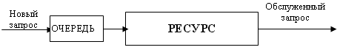
-- LIFO (Last In - First Out) - последний пришел - первый обслужен. Схема доступа - стек.
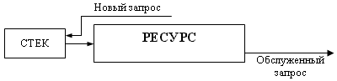
-- RR (Robin Round) круговой циклический алгоритм. Запрос обслуживается в течение кванта времени tk. Если за это время обслуживание не завершено, то запрос передается в конец входной очереди на дообслуживание.
Здесь короткие запросы находятся в очереди меньшее время, чем длинные.

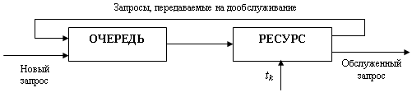
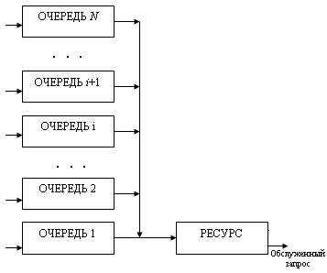
-- FBN многоприоритетный алгоритм обслуживания с несколькими очередями, все заявки поступают в первую очередь, если заявка большая – она идет во вторую очередь, если 1-я пустая, то со 2-й в 1-ю очередь. Маленькие заявки быстрей входят в систему.

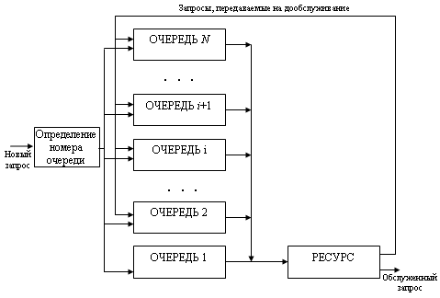
-- Корбато программа сразу поступает в очередь i = [log2 lp/ltk + 1], где lp - длина программы в байтах; ltk - число байт, которые могут быть переданы между ОЗУ и внешней памятью за время tk.
Эта дисциплина позволяет сократить количество системных переключений за счет того, что программам, требующим большего времени решения, будут предоставляться достаточно большие кванты времени уже при первом занятии ими ресурса (нерационально программе, которая требует для своего решения 1 час времени, первоначально выделять квант в 1 мс).
б) Приоритетные: обработка с относительным и абсолютным приоритетом.
-- абсолютный приоритет производится с вытеснением(заявка с высоким приоритетом вытесняет заявку с низким из ресурса);
-- относительный приоритет производится без вытеснения;
-- динамический приоритет смена по времени работы, смена по времени ожидания;
-- смешанные использование как относительного, так и абсолютного приоритета.
2. Венгерский метод.
Идея -- поиск минимальной суммы элементов. Временная сложность 0 [n³]
Задание планирования сводится к поиску максимального паросочетания во звешенном двудольном графе, надо найти максимальные паросочетания, чтобы сумма назначения была максимальна или минимальна.
- В каждом столбце матрицы находим минимальный элемент и отнимаем от каждого элемента этого столбца.
- В каждой строке матрицы находим минимальный элемент и отнимаем от каждого элемента столбца.
- В каждой строке и столбце должен оказаться как минимум один «0». Из этой матрицы забираем все «0» и заменяем на «1».
- Находим максимальные паросочетания (если мы получим совершенный вариант, то переносим его на первую матрицу и получим минимальную сумму).
- На этой матрице отмечаем нули, которые вошли в решения и те, которые не вошли. Отмечаем строки, в которых нет отмеченных «0», а есть зачеркнутые.
- Отмечаем те столбцы, в которых есть зачеркнутые нули, отмеченных строк.
- Отмечаем строку, содержащую отмеченный «0», который содержит строку, отмеченную в придыдущем шаге.
- Отмечаем столбец, в котором есть зачеркнутый «0», который содержит строку, отмеченную в придыдущем шаге.
- Отмечаем пунктиром помеченные столбцы и непомеченные строки.
- Выписываем элементы, через которые проходят пунктирные линии и среди них ищем минимальный элемент.
- Отнимаем этот минимальный элемент от тех столбцов матрицы через которые не проходят пунктирные линии.
- Прибавляем этот элемент к тем строкам, через которые проходят пунктирные линии.
- Объедененные единицы переносим на исходную матрицу.
Далее приведено более научное объяснение Венгерского метода а-ля по Симону:
- (1) Формирование “ящика”: необходимо представить данные о M заданиях и N ресурсах в виде матрице размером M*N. Назовем ее матрицей отношения заданий-ресурсов RJ[M,N].
- Определение масштаба оптимизации:
- n=max(M,N) если M<N;
- n=min(M,N) если M>N);
Масштаб оптимизации позволяет привести в соответствие численные отношения ЗАДАНИЯ-РЕСУРСЫ и исходные данные к квадратной матрице n*n. Каждый элемент матрицы соответствует весу назначения i-j, i=1..n, j=1..n.

После этого переопределяются значения элементов матрицы RJ[i,j]= μ-RJ[i,j], i=1..n, j=1..n, где μ есть некоторое заданное число (достаточно большое чтобы RJ[i,j]>0). Мы получаем новую квадратную матрицу RJ[n,n]. Операция переопределения выполняется для исключения из рассмотрения назначений, выполнение которых в реальной системе принципиально возможно, и требует больших затрат.
- (2) Определение “внешней границы” зоны поиска: в Венгерском методе, роль “внешней границы” зоны поиска играют минимальные элементы матрицы RJ, которые определяются следующим образом:
- Для каждой строки и каждого столбца матрицы RJ, определяются элементы с минимальным весом.
- Определенные по пункту 1 элементы вычитаются из всех элементов данной строки или столбца (операция выполняется сначала для всех строк, а затем столбцов).
Эти минимальные элементы принимаются как элементы “внешней границы” зоны поиска. Зона поиска определяется нулями матрицы RJ обозначается как “текущая линия поиска (ТЛП)” .
- (3) Поиск набора “назначения-шариков” на текущей линии поиска: для полученного множества минимальных нулевых элементов на ТЛП, а это множество и есть возможный вариант решения, производится поиск максимального паросочетания для двудольного графа, отображающего нулевые элементы матрицы RJ. Для нахождения максимального паросочетания используется адаптивный алгоритм мультианализа (AMA), теоретическая основа которого представлена в главе 2 (где роль “1” играют “0”) и изложена в работах автора [34,38,39].
Если удается найти совершенное паросочетание размером n, то поиск прекращается и переходим на пункт (5). В противном случае переходим к пункту 4.
- (4) Определение новой линии поиска: если на текущей линии поиска не существует совершенного паросочетания n, то определяется новая линия поиска (НЛП) следующим образом:
- Для найденного максимального паросочетания (которое не является полным) его определяется “минимальная опора”.
- На основе “минимальной опоры” производится перестановка нулей и определяется новая совокупность “0” в матрице RJ. Эта совокупность и есть НЛП для нового поиска наборов “шариков-назначений” (полного максимального паросочетания).
После определения НЛП, переходим к процедуре (3) и повторяем все действия, описанные выше, до тех пор, пока не найдется набор, имеющий совершенное паросочетание.
(5) Вывод оптимального расписания: после определения набора назначений (совершенного паросочетания для двудольного графа состоящего из “0” на ТЛП), он выводится как расписание оптимального распределения заданий и ресурсов в данной НСРОД.
=====================Билет №9 ========================
1. Приоритетные дисциплины обслуживания.
Приоритетные дисциплины -- обработка с относительным и абсолютным приоритетом.
-- абсолютный приоритет производится с вытеснением(заявка с высоким приоритетом вытесняет заявку с низким из ресурса);
-- относительный приоритет производится без вытеснения;
-- динамический приоритет смена по времени работы, смена по времени ожидания;
-- смешанные использование как относительного, так и абсолютного приоритета.
max
Относительный
Timeout
Приоритет
Абсолютный
по относ. или абсолют. приоритетах
по FIFO
ожидание

2. Оценка методов поиска максимального паросочетания.
Анализ алгоритмов поиска максимального паросочетания, а также анализ процесса поиска решения в выделенных зонах показывает, что наибольшие трудности, влияющие на количество шагов, а отсюда и на время поиска максимального паросочетания, возникают в двудольных невзвешенных графах. Эти трудности вызваны тем, что поиск максимального паросочетания основан на центральной теореме Кенига-Холла о существовании паросочетания и тереме Бержа. По теоремой Бержа — "паросочетание М в графе G максимально тогда и только тогда, когда в G не существует увеличивающего пути относительно М". Поэтому, все известные алгоритмы предусматривают выполнение попыток поиска увеличивающего пути от свободных вершин после генерирования базового варианта даже в том случае, если этого пути нет, что существенно увеличивает время поиска. Кроме этого, заранее неизвестно чему равна мощность паросочетания, а известные алгоритмы вычисления мощности максимального паросочетания по временной сложности превышают поиск самого максимального паросочетания.
=====================Билет №13 =======================
1. Понятие задания, задача, программа, данные объекты ОС.
Задание – внешняя единица работы системы, на для работы которой система ресурсы не выделяет.
Задача – внутренняя единица работы системы, для которой система выделяет ресурсы. Задача должна быть зарегистрирована в системе и для нее должны быть созданы системные объекты.
Процесс – траектория процессора в адресном пространстве. Смена состояния блока управления задачей называется процессом.
Программа – это ресурс ОС, который подчиняется определенной задаче.
Данные – это ресурс ОС, который подчиняется только программе.
2. Доказать теорему о вычислении мощности паросочетаний.
Если в матрице связности (МС), отображающей двудольный граф размерности N можно выделить нулевую подматрицу S×T, где S+T>N, то задача не имеет варианта полного решения и мощность паросочетания (М) равна 2N-(S+T).
N-S S
1 | 0 | 1 | 0 | 0 | 0 | 0
0 | 1 | 1 | 0 | 0 | 0 | 0
1 | 1 | 1 | 0 | 0 | 0 | 0
1 | 0 | 1 | 0 | 0 | 0 | 0
1 | 1 | 0 | 0 | 0 | 0 | 0
1 | 0 | 1 | 1 | 1 | 0 | 1
0 | 1 | 1 | 1 | 0 | 1 | 1

T

N-T
T

N-T

N-S S

Доказательство.
Пусть А — неотрицательная матрица порядка N. Тогда реr(А)=0 в том и только том случае, когда А содержит нулевую подматрицу размера S×T, где S+T=N+1. В том случае, когда per(А)=0, можно утверждать, что при данной исходной информации нет совершенного паросочетания, т.е. мощность паросочетания меньше N. В этом случае мощность паросочетания определяется количеством нулей главной диагонали, попавших в нулевую подматрицу S×T. Выделение нулевой подматрицы (S+T)>N разбивает МС на четыре подматрицы S×T, (N-S)×T, (N-T)×S, (N-T)×(N-S) Используя термины заявки и ресурсы, можно утверждать, что т.к. подматрицы (N-S)×T, (N-T)×S не квадратные (по условию (S+T)>N), то T заявок не могут претендовать на захват (N-S) ресурсов, при T>(N-S), или T заявок не могут быть обслужены (N-S) ресурсами если T<(N-S). Аналогично, S ресурсов не могут обслужить (N-T) заявок при S<(N-T) или (N-T) заявок не могут быть обслужены S ресурсами если S>(N-T). Тогда можно сделать вывод, что T-(N-S) заявок не будут обслужены и S-(N-T) ресурсов не будут заняты. Поскольку ⎪T-(N-S)⎪=⎪S-(N-T)⎪, то мощность максимального паросочетания равна М=N-(S+T-N)=2N-(S+T).

=====================Билет №14 ======================
1. Состояния процессора условного перехода.
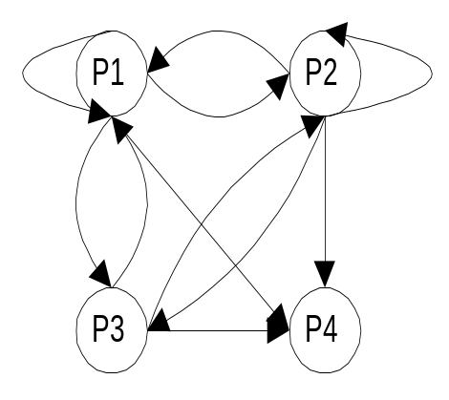
Р1: выполнение задач ОС.
Р2: выполнение задач счетчика.
Р3: дешифрация прерываний.
Р4: прерывания схем контроля.
Р3 – если в системе фиксируются прерывания – система безусловно переходит в состояние Р3, где и срабатывает. Системе важен приоритет: системный – Р1, проблемный – Р2. Сброс выполняется по кванту и выбирается процесс для обработки.

